电子罗盘模块
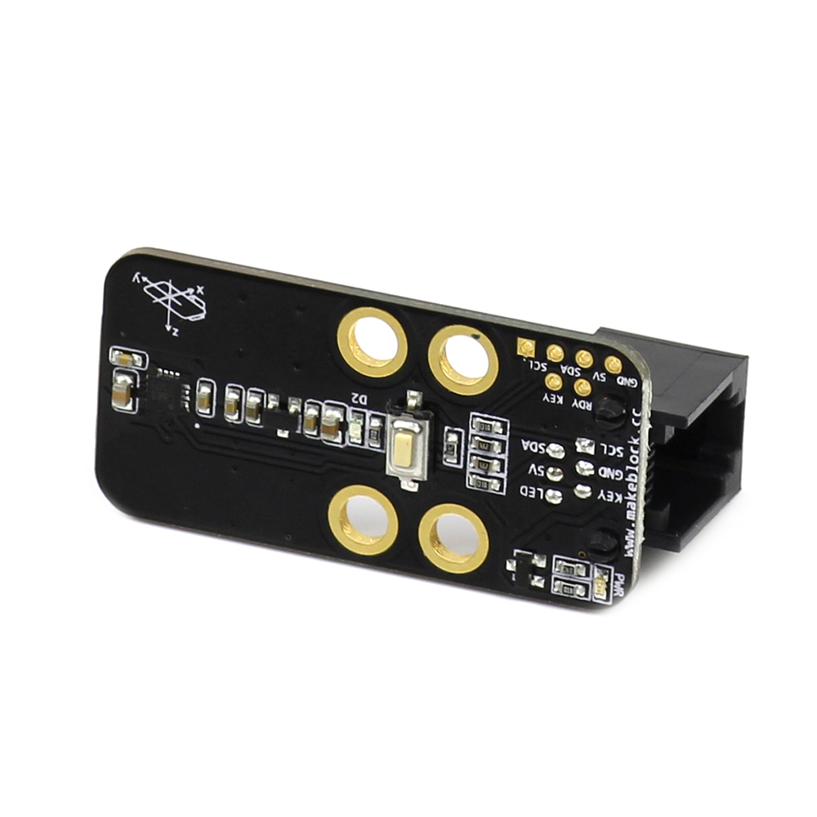

1、概 述
电子罗盘模块可以检测周围的磁场强度，可应用于使运动的装置或设备转动到指定的方向等，比如安装在小车上，可以控制小车转动到指定方向或沿着指定方向行走。模块上具有用于校准的按键和指示灯，当模块周围的机械结构或模块的安装位置（方向）发生改变时，用户可以通过下载Makeblock提供的程序并操作按键来进行校准，以使得模块在新的环境下能准确测量出角度值。这也是本模块相比于其他商家同类型产品的优势之一。该本模块接口是白色色标，说明是I2C通信模式，需要连接到主板上带有白色标识接口。

2、技术规格
- 工作电压：5V DC
- 分辨率：5 mil gauss
- 磁场动态范围：±1到±8 gauss
- 电子罗盘精度：可精确到1°到2°
- 信号模式：I2C通信
- 工作温度：-30到85℃
- 模块尺寸：52 x 24 x 18 mm (长x宽x高)

3、功能特性
- 模块的白色区域是与金属梁接触的参考区域；
- 模块有两种工作模式：测量模式→蓝灯常亮，校准模式→蓝灯闪烁；
- 在通电后第一次使用模块时需要校准模块；
- 具有反接保护，电源反接不会损坏IC。
- 支持Arduino IDE编程, 并且提供运行库来简化编程；
- 支持mBlock图形化编程，适合全年龄用户；
- 使用RJ25接口连线方便；
- 模块化安装，兼容乐高系列；
- 配有接头支持绝大多数Arduino系列主控板。

4、引脚定义
电子罗盘模块有六个针脚的接头,每个针脚的功能如下表

序号 | 引脚 | 功能
1 | GND | 地线
2 | VCC | 电源线
3 | SDA | I2C数据接口
4 | SCL | I2C时钟接口
5 | RDY | 检测数据是否已采集
6 | KEY | 检测校准按钮是否按下
表 1 6-Pin 接口功能

5、接线方式
- RJ25连接
由于电子罗盘模块接口是白色色标，当使用RJ25接口时，需要连接到主控板上带有白色色标的接口。以Makeblock Orion为例，可以连接到3，4，6，7，8 号接口，如图

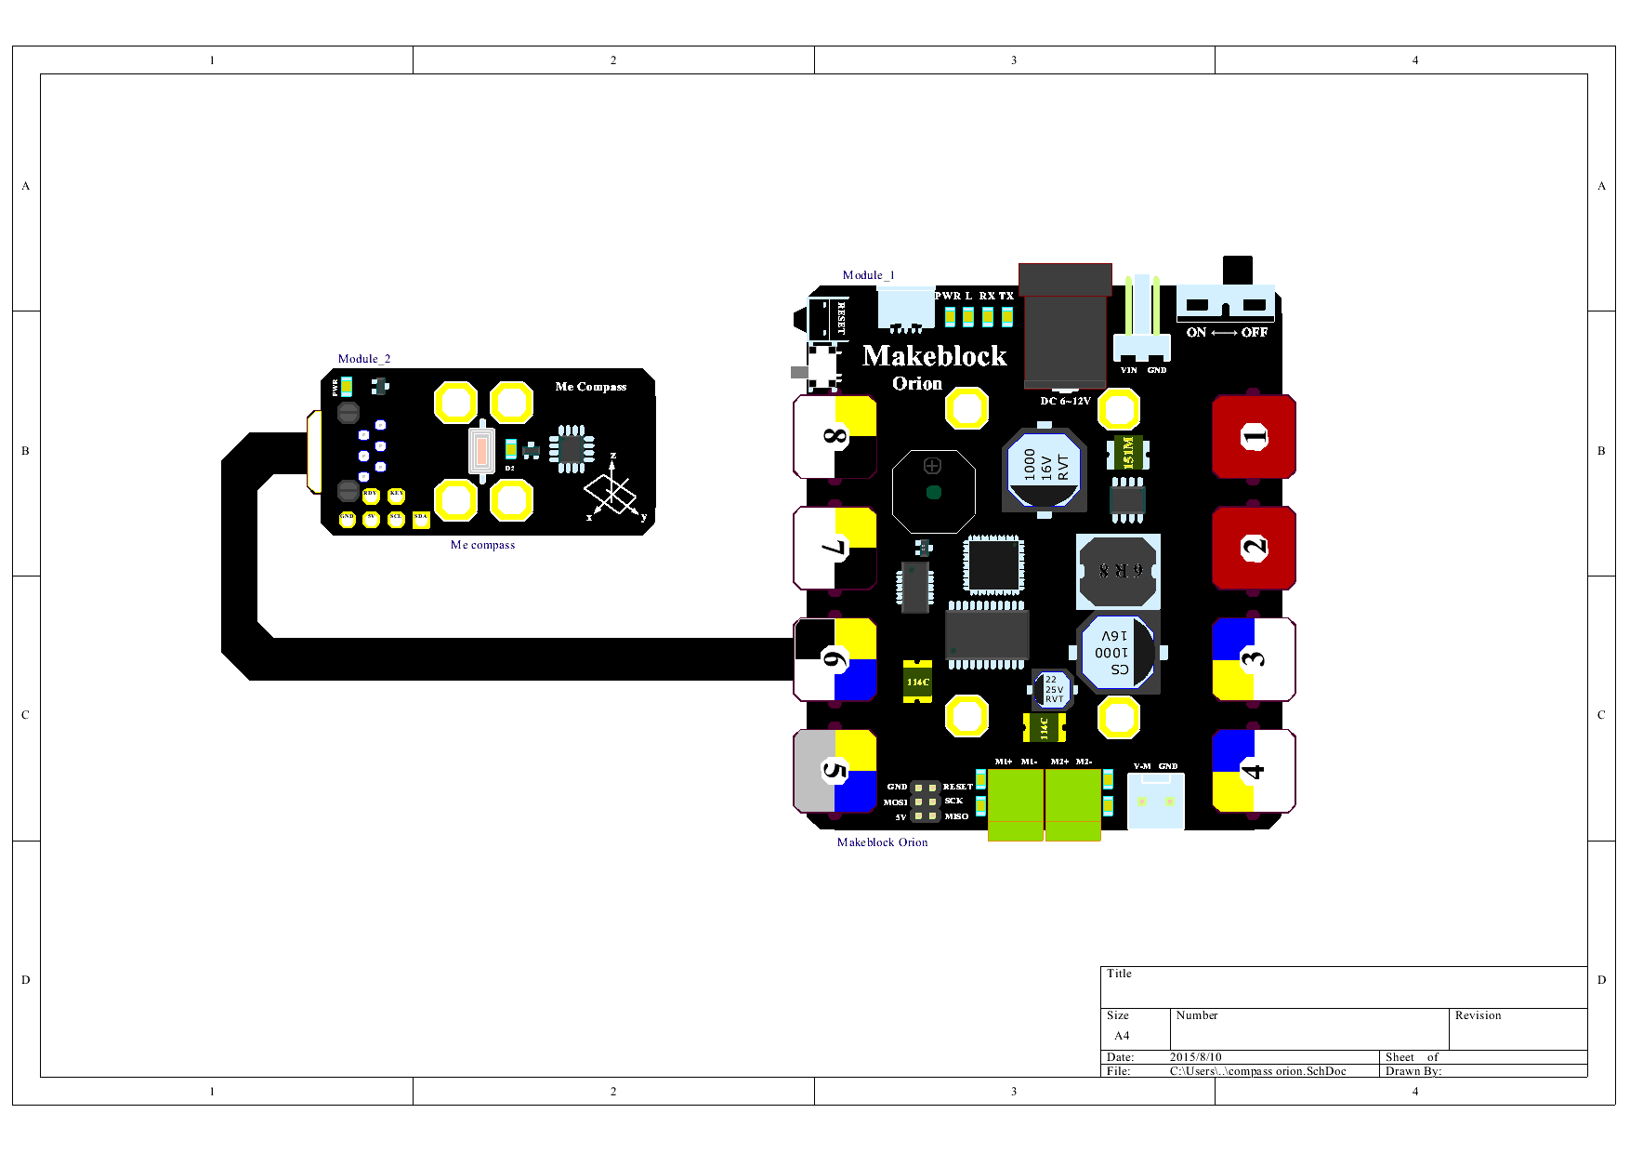
图 1 电子罗盘模块与 Makeblock Orion连接
- 杜邦线连接
当使用杜邦线连接到Arduino Uno主板时，模块SCL、SDA引脚需要连接到 I2C接口，即连接到A5、A4接口如下图所示：
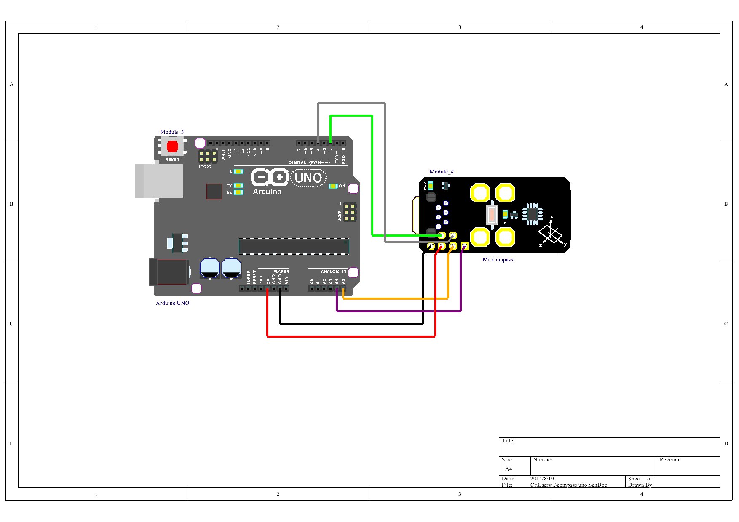
图 2 电子罗盘模块与 Arduino UNO 连接图

注：接杜邦线时，模块上需要焊接排针。

6、编程指南
- Arduino编程
如果使用Arduino编程，需要调用库Makeblock-Library-master 来控制电子罗盘模块
本程序通过Arduino编程
01  02  03  04  05  06  07  08  09  10  11  12  13  14  15  16  17  18  19  20  21  22 |  | #include "MeOrion.h"  #include <Wire.h>  #include <SoftwareSerial.h>  MeCompass myCompass(PORT_4);  #define LED_PIN 13  void setup()  {  Serial.begin(9600);  Serial.println("Initializing I2C devices...");  myCompass.init();  Serial.println("Testing device connections...");  Serial.println(myCompass.testConnection() ? "HMC5883L connection successful" : "HMC5883L connection failed");  }  void loop()  {  int16_t head_X, head_Y, head_Z;  double angle_number = 0;  angle_number = myCompass.getAngle();  Serial.println(angle_number, 1);  delay(500);  }

电子罗盘模块函数功能列表
函数 | 功能
void init(void) | 电子罗盘初始化函数
bool testConnection(void) | 模块连接检测函数
double getAngle(void) | 获取角度测量值
int16_t getHeadingX(void) | 获取X轴磁场测量值
int16_t getHeadingY(void) | 获取Y轴磁场测量值
int16_t getHeadingZ(void) | 获取Z轴磁场测量值
void getHeading(int16_t *x, int16_t *y, int16_t *z) | 同时获取X、Y、Z轴磁场测量值

- mBlock编程

6、注意事项
电子罗盘模块对其周围磁场的变化比较敏感。模块周围的机械结构发生变化或改变模块的方向，都有可能使模块周围的磁场发生改变，从而使模块的测量结果有不同程度的偏差。这时，需要对模块进行校准一下，使得模块在当前的环境能够准确的测量出角度值。
模块的校准流程如下：
（1）将模块正确连接到Makeblock主控板，接通电源，并下载我们提供的任意一个电子罗盘的例程；
（2）按住模块上的按键不放，直到模块上的蓝色指示灯不断地闪烁后，才松开按键；
（3）在蓝色指示灯闪烁的过程中，将模块（连同与其连接的机械结构）在你需要应用电子罗盘的平面上旋转一周以上，最好能比较平稳地旋转；
（4）完成旋转操作后，再按一下模块上的按键退出校准流程，模块上的蓝色指示灯保持常亮；
备注：
模块有两种工作模式：测量模式→蓝灯常亮， 校准模式→蓝灯闪烁；
若模块在当前环境下校准过一次，断电重启后不需要再校准；
模块在不需要校准的情况下，请不要按模块上的按键，否则会使之前的校准操作无效；
在校准过程中，须将模块（连同与其连接的机械结构）旋转一周以上，否则会校准无效。

7、原理解析
传统指南针用一根被磁化的磁针来感应地球磁场，地球磁场与磁针之间的磁力时磁针转动，直至磁针的两端分别指向地球的磁南极与磁北极。电子罗盘也一样，只不过把磁针换成了磁阻传感器，然后将感受到的地磁信息转换为数字信号输出给用户使用。
三轴电子罗盘由三轴磁阻传感器、双轴倾角传感器和MCU构成。三轴磁阻传感器用来测量地球磁场，倾角传感器是在磁力仪非水平状态时进行补偿；MCU处理磁力仪和倾角传感器的信号以及数据输出和软铁、硬铁补偿。三个互相垂直的磁阻传感器，每个轴向上的传感器检测在该方向上的地磁场强度。传感器产生的模拟输出信号进行放大后送入MCU进行处理。

相关链接
应用案例及原理图：
http://bbs.makeblock.cc/forum-42-1.html

